

Slovensko gospodarsko in raziskovalno združenje, Bruselj

Občasna informacija članom 110 – 2017
10. julij 2017
Objavljeni so kriteriji za ustanovitev inovacijskih skupnosti za industrijsko proizvodnjo in za urbani transport
Evropski inštitut za inovacije in tehnologijo (EIT) je z namenom spodbuditi inovacije, ki so potrebne za rešitev glavnih družbenih izzivov, začel proces za ustanovitev dveh novih inovacijskih skupnosti. Prva je Inovacijska skupnost proizvodnja, druga pa Inovacijska skupnost Urbana mobilnost. Objavil je merila za evalvacijo, novembra bo objavil smernice, 12. januarja 2018 pa še razpis za ustanovitev skupnosti. Namen inovacijske skupnosti za proizvodnjo bo okrepiti konkurenčnost proizvodne industrije v EU, namen skupnosti za urbano mobilnost pa pameten, zeleni in integriran urbani transport.
Slika 1: Načrt za ustanovitev novih skupnosti znanja in inovacij
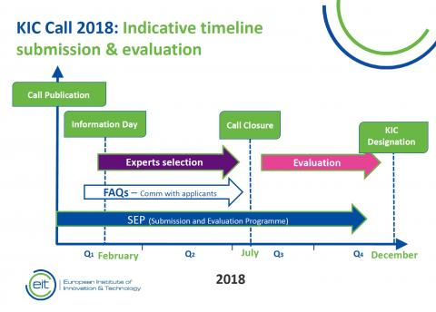
Vir: Evropska komisija
Po objavi razpisa bo o obeh novih skupnostih znanja in inovacij 13. februarja 2018 v Bruslju informativni dan, na katerem bo mogoče dobiti podrobnejše informacije o razpisu, ki se bo zaključil 12. julija 2018.
Slovenije še ni med državami, ki so v okviru do zdaj ustanovljenih šestih skupnosti znanja in inovacij vzpostavile informacijsko vozlišče. Te skupnosti so:
- Climate-KIC: ukvarja se z izzivi na področju podnebnih sprememb.
- EIT Digital: ustvarja vrhunsko informacijsko in komunikacijsko tehnologijo.
- KIC InnoEnergy: se ukvarja s trajnostno energijo.
- EIT Health: skrbi za izboljšanje kakovosti življenja evropskih državljanov ter vzdržnosti sistemov zdravstvenega in socialnega varstva.
- EIT Raw Materials: zagotavlja dostopnost, razpoložljivost in trajnostno rabo surovin za gospodarstvo in državljane.
- EIT Food: deluje na področju zagotavljanja trajnostne prehranske vrednostne verige, ki bo odporna na podnebne spremembe.
Koristne informacije:
- Spletna stran z informacijami o predvidenem razpisu:
- https://eit.europa.eu/collaborate/2018-call-for-kics
- Predstavitev predvidenega razpisa:
- https://eit.europa.eu/sites/default/files/presentation_on_the_eits_2018_call_for_kics_-_manufacturing_july_2017.pdf
- Spletna stran EIT:
- https://eit.europa.eu/sl/in-your-language
Pripravila:
Darja Kocbek

